Приложение 8
КАРТОЧКА КОНТРОЛЯ ___________________________________________
Фамилия, имя

№ | Содержание задания |  | Результат
Проверка домашнего задания: (самопроверка)
Задание I. Выписать слова из текста, соответствующие номерам на рисунке:
Задание II. Ответьте письменно на вопрос:
«What is the philosophy of the Cheshire Cat?
____________________________________________
____________________________________________

Задание III. Перевести текст «The Laws of Physics for the Cats»
Вариант I
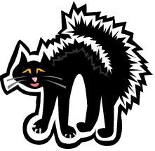  the law № 1 |  | ______________________________________  ______________________________________  ______________________________________  ______________________________________  ______________________________________
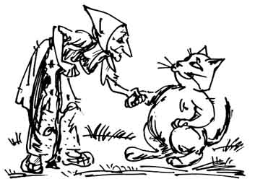  the law № 2 |  | ______________________________________  ______________________________________  ______________________________________  ______________________________________  ______________________________________
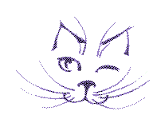  the law № 3 |  | ______________________________________  ______________________________________  ______________________________________  ______________________________________  ______________________________________

